ЦРВЕНИ КРСТ СРБИЈЕ
ЦРВЕНИ КРСТ НИШ

ИЗВЕШТАЈ О АКТИВНОСТИМА
ЦРВЕНОГ КРСТА НИША

ПЕРИОД ЈАНУАР – ЈУН 2020. ГОДИНЕ

________________________________________________________________
Ниш, јул 2020. године

АКТИВНОСТИ ЦРВЕНОГ КРСТА НИШ
У периоду од јануара до јуна 2020. године активности Црвеног крста Ниш одвијале су се по усвојеном плану и програму рада.
1.Социјална делатност
У оквиру социјалне делатности највећа пажња је посвећена помоћи социјлано угроженим категоријама и у том периоду је подељено 368 кг хране, 17,48 кг хигијене, 106.кг одеће и 93,330 кг огревног дрвета. Укупно је у извештавном периоду подељено 93.821,53 кг помоћи којим је помогнута 885 породица. Храна и хигијена су донација фимре ЛИДЛ, подељена гарадероба је такође донација а од средстава планираних буџетом набављено је 93,330 кг огревног дрвета, односно 103,70 просторних метара огревног дрвета укупне вредности 499.625,00 динара за 52 породице.
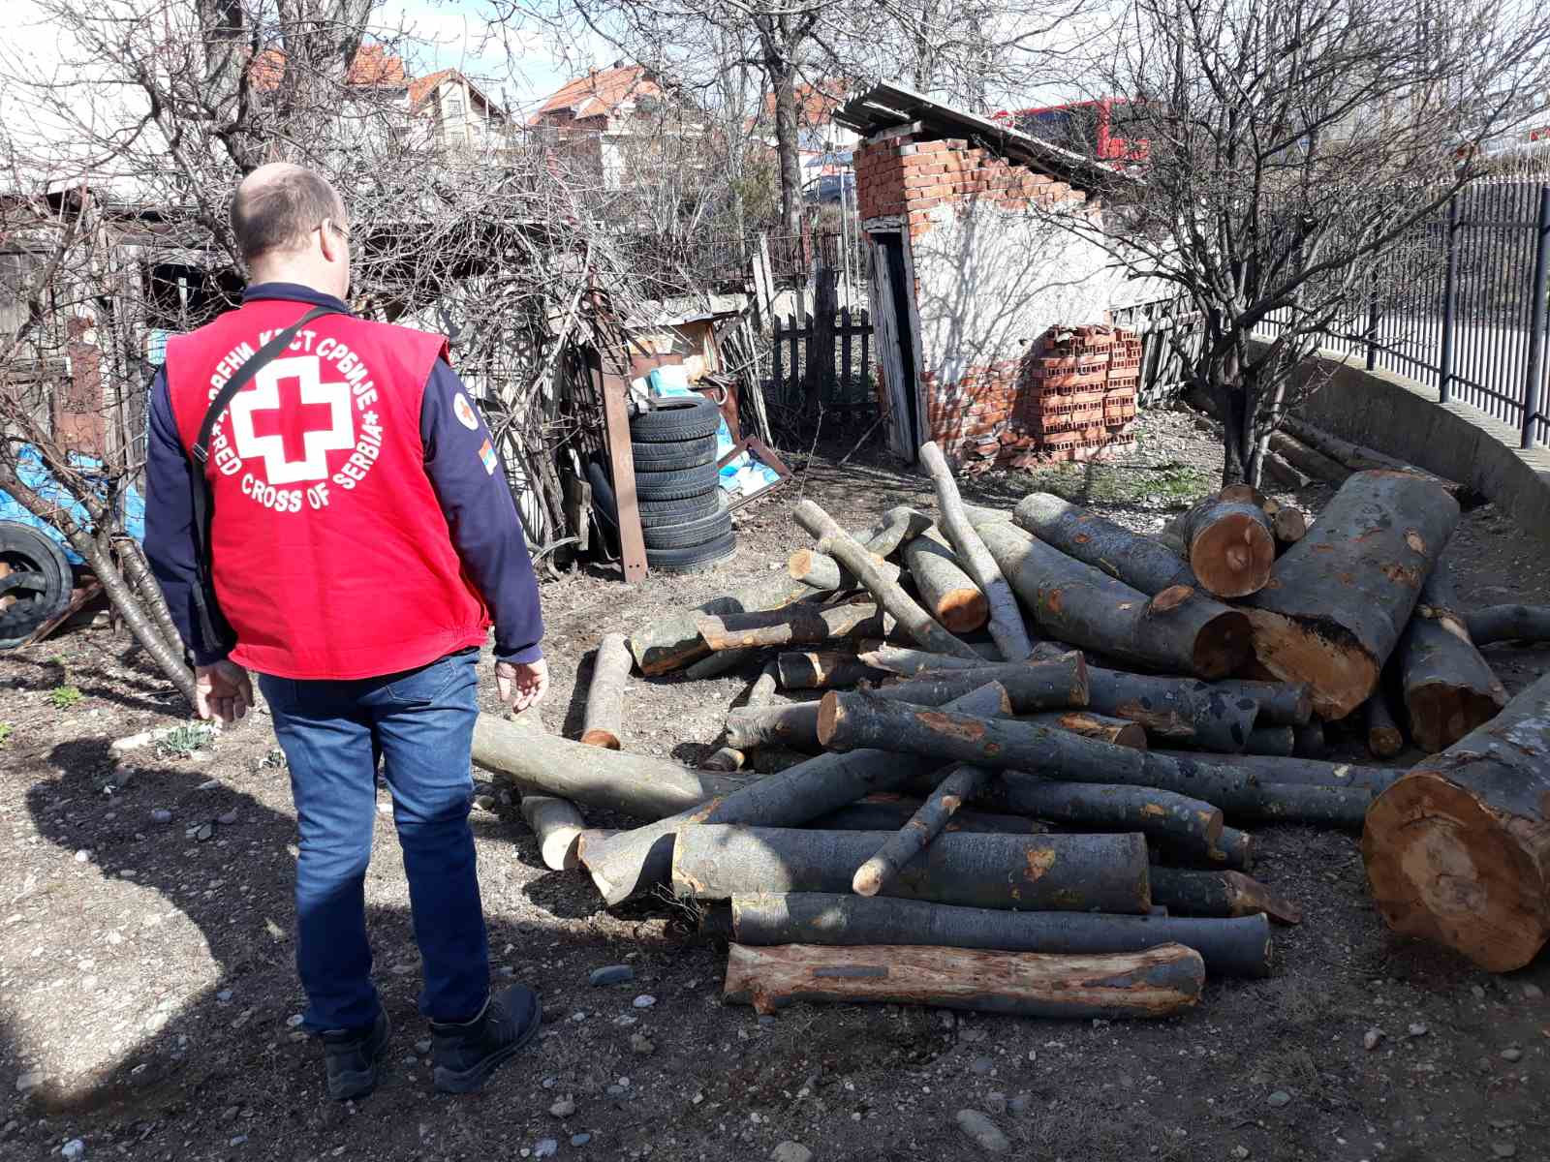
Додатна активност је усмерена на психосоцијалну помоћ и подршку угроженим категорима ( деца за посебним потребама) и у том смислу организоване су едукације и радионице за децу из СПЕЦИЈАЛНЕ ШКОЛА СА ДОМОМ УЧЕНИКА „БУБАЊ“ кроз програм инклузије.
Програм психосоцијлане подршке кроз програм промоција хуманих вредности даље је развијан и реализован са ученицима осноне школе „Бубањаки хероји“ са посебним освртом на програм борбе против трговине људима.

2. Припреме за деловање у несрећама
Програм деловања у несрећама у пуном обиму је реализован у току проглашења ванредног стања и након тога у смислу санирања последица епидемије КОВИД-19. У оквиру ове активности Црвени крст Ниш је помогао 7519 породица односно 24130 појединаца, у активности је учествовало 398 волонтера Црвеног крста Ниш и 11 професионално запослених. Детаљније активности Црвеног крста Ниш у току проглашења ванредног стања дате су у наставку извештаја.
Након укидања ванредног стања Црвени крст Ниш је наставио са активностима санирања последица епидемије КОВИД-19 и у том смилу од стране донатора обезбеђени су пакети хране и хигијене којима су помогнуте 1534 ромске породице које живе у субстандарним срединама, 131 хранитељска породица, 54 пакета су подељене женама из осетљивих група ( самохране мајке, инвалиди, жртве продичног насиља, самачка домаћинстав...), 100 комплета играчака подељена су деци из социјлано угрожених средина.
Обезбеђена је донације за здравствене раднике Клиничког центра Ниш: чоколаде 45гр- 1560 комада, чоколаде тwих – 3300 комада, пепси кола- 200 литара, пепси кола- 300 литарам,продужни кабли 37 комада, вода 0,5л – 1500 комада, пепси кола- 100 литара.
Посебна пажња након укидања ванредног стања посвећена је додатној обуци волонтера у оквиру програма деловања у несрећема за акцентом на здравствену превентиву и мере заштите које је потребно предузети.
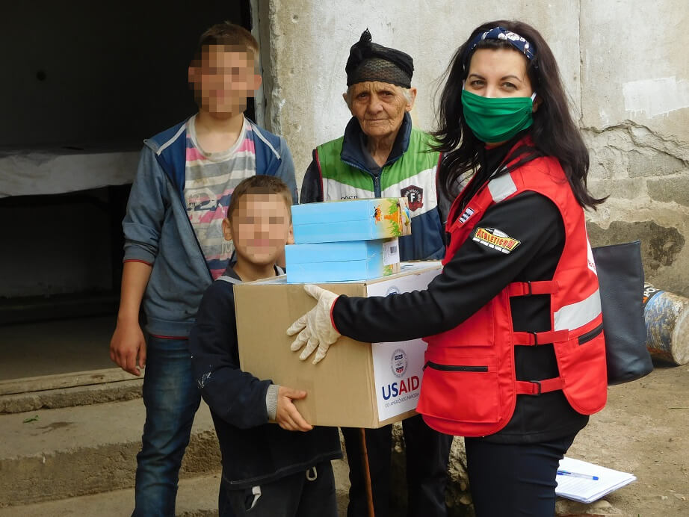

3. Прва помоћ
Програм прве помоћи реализован је кроз подизање свести грађана о значају познавања лаичке прве помоћи и постизање ширег обухвата становништа у оспособљавању за пружање прве помоћи.Обуку из прве помоћи прошло је 20 младих. У наведеном периоду организовано је 12 обука за 28 запослена.
4. Промоција добровољног давалаштва крви
Промоција добровољног давалаштва крви међу грађанима у циљу унапређења свести грађана о значају добровољног, анонимног и ненаграђеног давалаштва крви, развијање вештина волонтера и повећање њиховог знања за рад на регрутовању и задржавању давалаца крви. У извештаваном приоду организовано је 10 акција у којима је укупно прикупљено 244 јединица крви.
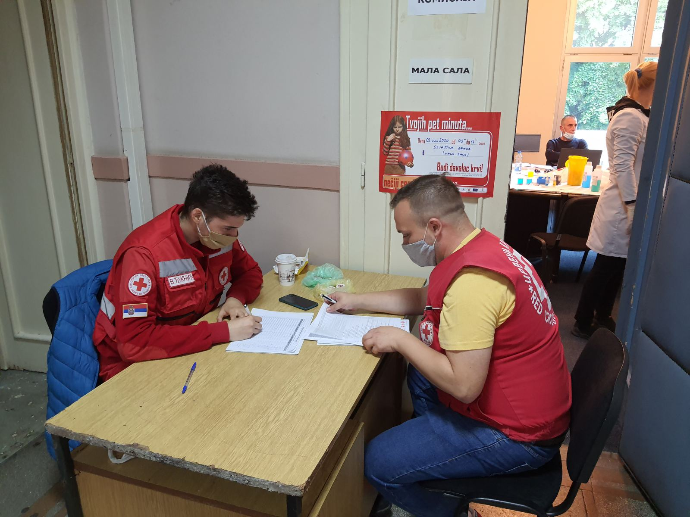

5.Здравствено превентивну делатност,

Програм је реализован кроз промоцију здравих стилова живота и превенцију болести зависности те у том смислу континуиране обуке волонтера и сарадника Црвеног крста у области јавног здравља и промаоције здравих стилова живота. Додатна активност је била усмерена на развијање програма психосоцијалне подршке у кризним ситуацијама са посебним нагласком на рањиве групе, развијање обуке за волонтере за пружање психосоцијалне подршке у кризним ситуацијама. У извештаваном прериоду посебно је посвећена пажња едукацији становништва о мерама заштиту од инфекције корона вирусом.

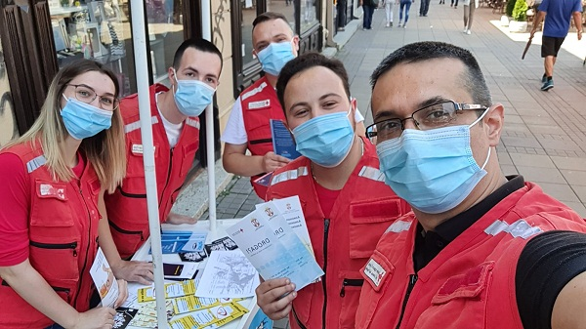

6.Рад са подмлатком и омладином

Програм је у извештаваном периоду посвећен мотивисању деце и омладине у духу хуманизма, толеранције, и узајамне солидарности путем обуке волонтеракао и реализацију програма "Промоције хуманих вредности". У том организовано је и реализовано 12 радиоца за ученике осноне школе којима је обухваћено 168 ученика.
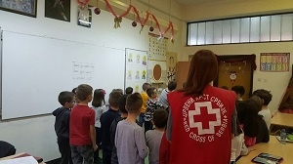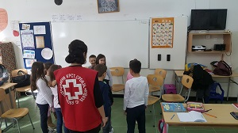

7.Служба тражења

У извештаваном периоду посебна пажња је посвећена реализацији програма борбе против трговине људима, те ре реализовано 9 радионица за угрожене циљне групе у циљу превенције трговине људима којима је обухваћено 189 појединаца.
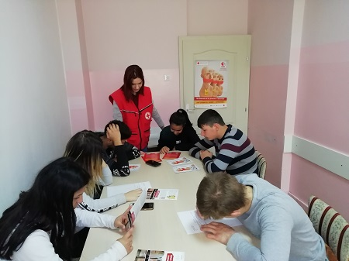
8.Ширење знања о принципима и вредностима Црвеног крста (Дифузија)
Разумевање и прихватање улоге и значаја међународног хуманитарног права и Основних принципа Међународног покрета Црвеног крста и Црвеног полумесеца реализован је у извештаваном периоду кроз предавања.

АКТИВНОСТИ ЦРВЕНОГ КРСТА НИШ ЗА ВРЕМЕ ПРОГЛАШЕЊА ВАНРЕДНОГ СТАЊА
У току проглашња ванредног стања социјално угроженом становништву Црвени крст је дистрибуирао пакете хране и хигијене уз логистичку подршку Кризног штаба за ванредне ситуације Града. Укупно је подељено 4650 пакета хране и пакета хигијене који су набављени средствима које је определио Град за ову намену, поред професионално запослених у паковању пакета учествовало је 30 волонтера. Овом акцијом помогнуто је 4650 социјално угрожених по списковима Центра за социјални рад.
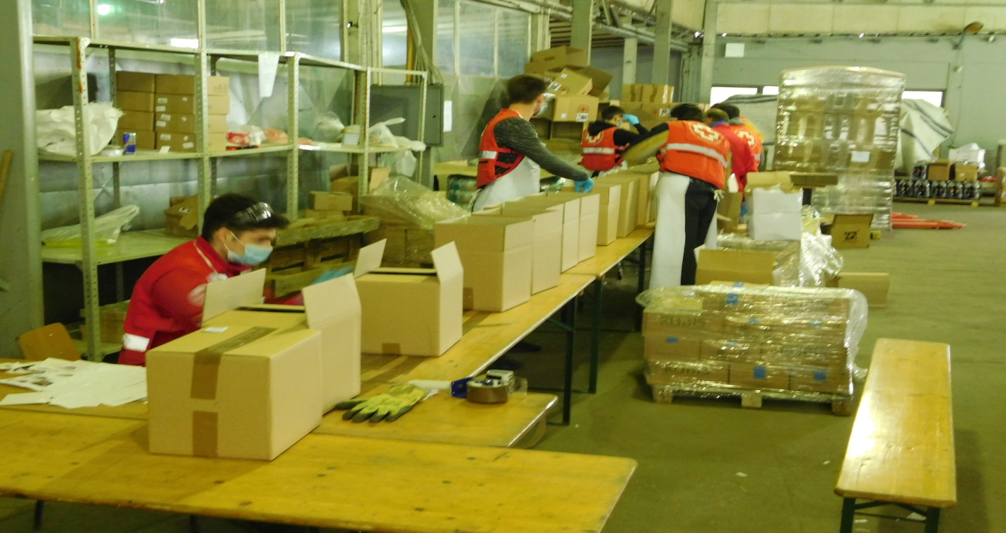

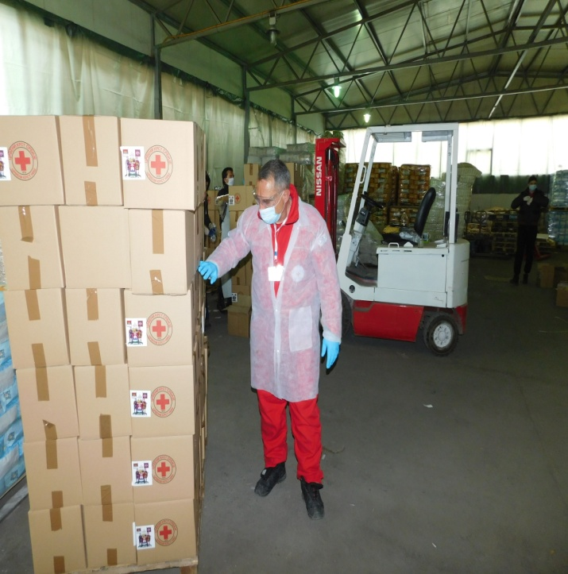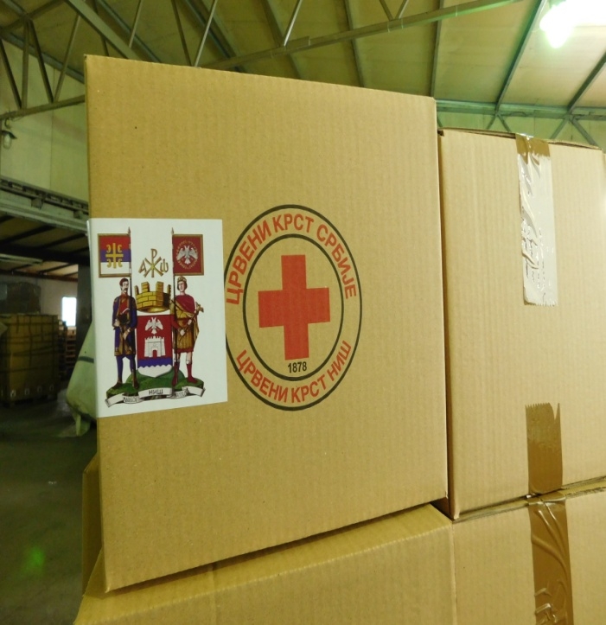

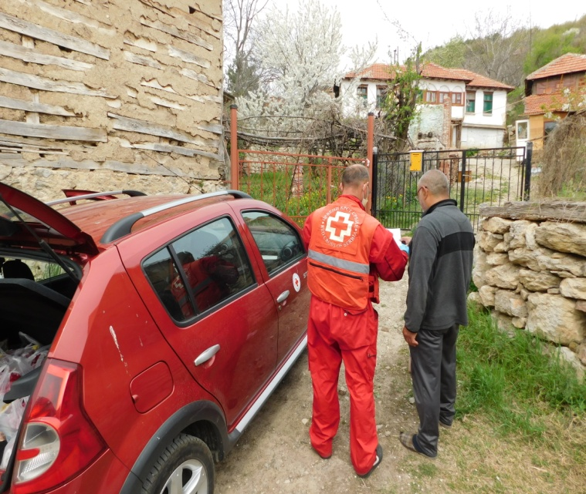

У времену ванредног стања Црвеном крсту Ниш је по налогу Штаба за ванредне ситуације уплаћен износ од 575.136,00 динара за набавку једнократних посуда и по налогу штаба ине износ од 228.000,00 динара за набавку једнократног прибора за јело за потребе привремених ковид болница. За потребе привремених ковид болница набављено је и по налогу штаба 5000 кутија у износу од 353.400,00 динара, и 4 тона јабука
У току ванредног стања Црвени крст је помогао 6690 породица.Поред ових активности, Црвени крст Ниш је био доступан грађанима за савете, консултације, ургенције и свакоднено је примано преко 300 позива грађана.

Црвени крст Ниш
Секретар
Сања Стојановић

